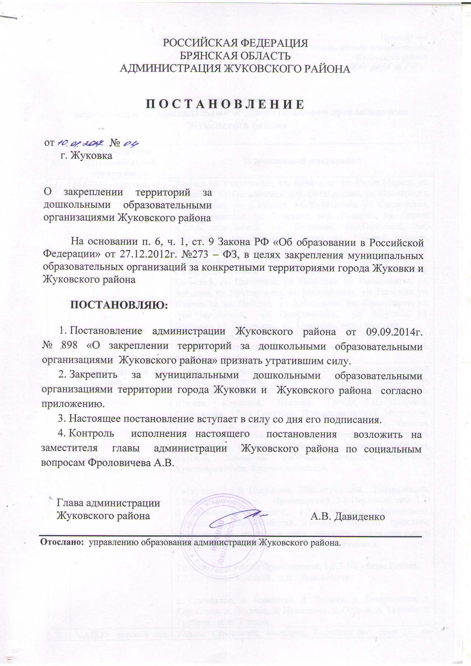

[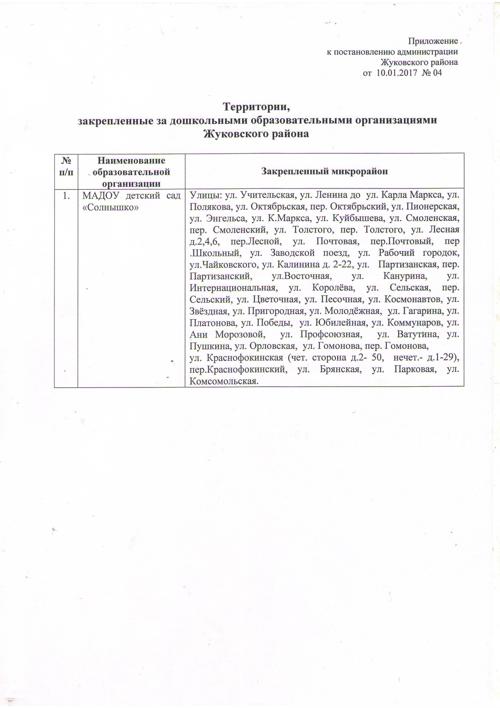](http://zhu-soln.sch.b-edu.ru/files/%D0%98%D0%B7%D0%BE%D0%B1%D1%80%D0%B0%D0%B6%D0%B5%D0%BD%D0%B8%D0%B50005.jpg)